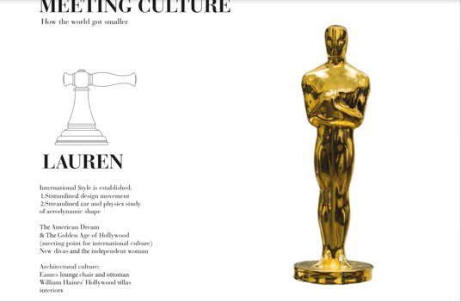

presenta

' LAUREN ' - un tributo all'età d'oro di Hollywood

GRAFF – ART of BATH

Marzo 2022

GRAFF presenta Lauren Collection, ispirata all'età d'oro di Hollywood.
Le eleganti silhouette della collezione riecheggiano l'ampiezza e il flusso degli abiti glamour indossati dalle donne più importanti dell'epoca. Le linee di Lauren sono sottilmente formose e aggraziate, destinate ai riflettori.

La collezione Lauren riflette l'ottimismo, lo stile impeccabile e la creatività che l'età d'oro di Hollywood e il sogno americano rappresentano, con un tocco contemporaneo e un design sofisticato.
Lauren si fonde abilmente con l'architettura dello spazio bagno, supportata dai materiali di alta qualità e dall'ingegneria di precisione di GRAFF.

Una finitura 24K placcata oro o cromo lucido è pronta per il tappeto rosso, esaltando il profilo pluripremiato dei design GRAFF, elevando stili tradizionali, di transizione e contemporanei.
Una finitura Olive Bronze conferisce una sensazione naturale al paesaggio del bagno, fondendosi con tonalità terrose ed evocando un senso di calore.
Indipendentemente dallo stile o dalla finitura, la collezione Lauren riflette la bellezza, la qualità e l'artigianalità delle radici europee di GRAFF.
LAUREN su www.graff-designs.com .
WEB www.graff-designs.com IG graff_designs FB @graffdesignsofficial
#Graffdesigns #Luxurybathrooms #artofbath #bathroomdesign #interiordesign #luxuryinteriors #arredobagno #luxuryhomes #designinspiration #ametis #oro24k #arredobagno #bagnodilusso
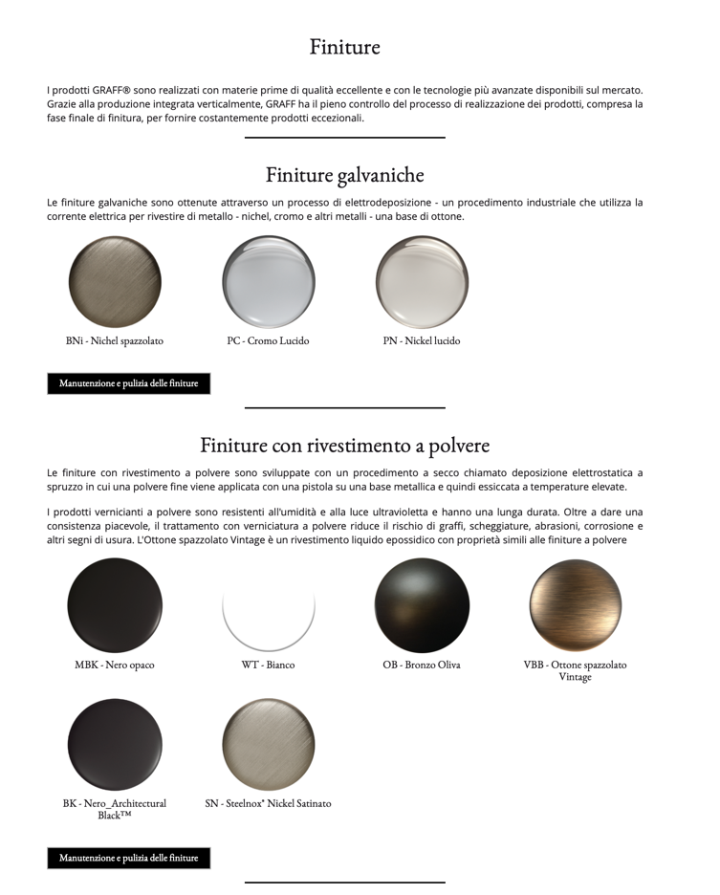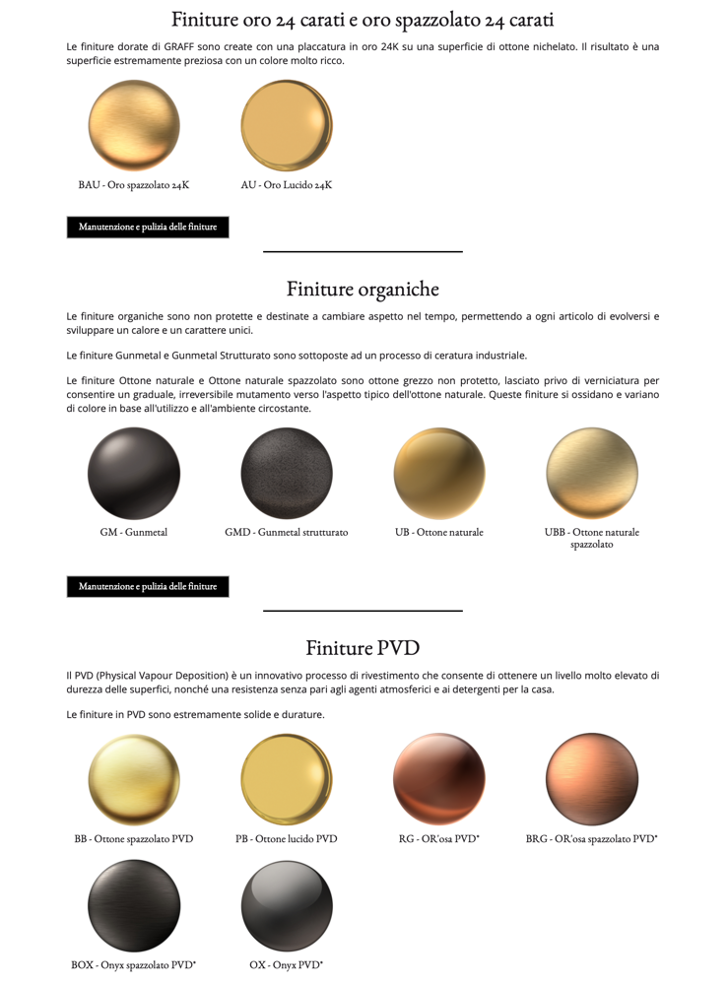

INFORMAZIONI SU GRAFF Designs
Con sede a Milwaukee, Wisconsin, USA e con distribuzione in tutto il mondo, GRAFF è riconosciuta per i suoi prodotti di tendenza e la sua visione unica. Il viaggio di GRAFF inizia all'inizio degli anni '70, quando un giovane Ziggy Kulig giunge negli Stati Uniti dall’Europa, con il grande sogno di fare la differenza nel settore, apportando creatività, innovazione e perfezione. Questi valori sono quelli che sostengono ancora oggi la filosofia GRAFF e che si esprimono nel concept "ARTE del BAGNO".
Altamente motivato, guidato da un forte spirito imprenditoriale e dalla passione per il design, inaugura il primo stabilimento nel 1982. L’unione tra l’ispirazione del design europeo e l’ingegnosità americana sono alla base del suo desiderio di realizzare prodotti unici che ispirino le persone a creare uno spazio da sogno nella propria casa. Per soddisfare le crescenti richieste del mercato, Ziggy Kulig decide di acquisire Valvex, un’azienda europea di valvole e rubinetti, fondata nel 1922. Utilizzando le competenze manufatturiere del vecchio mondo e la tecnologia del nuovo, realizza uno stabilimento produttivo in cui tutti i prodotti sono fusi, pulimentati e finiti internamente, con la massima precisione e cura. GRAFF è un’azienda con una vera e propria produzione integrata verticalmente. La società, infatti, detiene il controllo totale di ogni fase del processo di sviluppo di ciascun prodotto progettato, ingegnerizzato e fabbricato internamente.
Gli artigiani di GRAFF possono contare su un know-how acquisito in anni di esperienza, durante i quali hanno saputo trasformare idee innovative in beni materiali, con possibilità di personalizzazione e di design illimitate. GRAFF è attivamente “GREEN”. Dall’implementazione della normativa ambientale ISO 14001 al rispetto dei rigorosi standard stabiliti dal Sistema di Gestione Ambientale (Environmental Management Systems, EMS), GRAFF si impegna su ogni fronte per offrire prodotti che rispettino standard di conservazione rigorosi.
GRAFF EUROPE
Via Aretina 159, 50136 Florence - ITALY
info@graff-designs.com
www.graff-designs.com

UFFICIO STAMPA
TAConline milano|genova
press@taconline.it | www.taconline.it

